2018年7月23日 星期一 晴 28～35℃

益阳大通湖200MWp渔光互补发电项目

二期100MWp渔光互补发电项目情况

* 29、33、34、35、39、区消缺共计18人；
* 验收53-57区集电线路：

问题：1：桥架内电缆防火封堵和防火涂料粉刷不到位；要求立即整改。

图片如下：

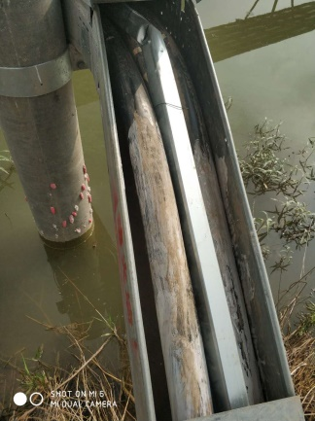

二期现场共18人施工

现场人员：张海龙、仵升靓。